管理体系审核记录表
过程与活动、  抽样计划 | 涉及  条款 | 受审核部门：生产部 主管领导/陪同人员：杨亮 | 判定
 |  | 审核员：文波、龚平 审核时间：2021.12.2-3
审核条款：
QMS:5.3组织的岗位、职责和权限、6.2质量目标、7.1.3基础设施、7.1.4过程运行环境、8.1运行策划和控制、8.3产品和服务的设计和开发、8.5.1生产和服务提供的控制、8.5.2产品标识和可追朔性、8.5.4产品防护、8.5.6更改控制
EMS/OHSMS: 5.3组织的岗位、职责和权限、6.2环境/职业健康安全目标、、6.1.2环境因素/危险源的识别与评价、8.1运行策划和控制、8.2应急准备和响应，6.1.3合规义务、6.1.4措施的策划、9.1监视测分析和评价（9.1.1总则、9.1.2合规性评价）
部门及人员的职责和权限 | QEO5.3 | 生产部主要作用、职责和权限包括:负责生产和服务提供的控制，包括制定生产计划，科学合理调度，确保生产计划及时按期完成，负责产品标识，并确保在必要时实现可追溯性，负责环境因素、危险源辨识和控制，负责生产过程运行的环境和安全控制，应急预案并实施预案的紧急演练，负责产品生产作业活动、过程中环境安全的监视和测量，负责生产进度、现场工作环境和安全生产管理。  生产部上述作用和职责、权限基本得到有效沟通和实施。 | 符合
环境因素/危险源辨识与评价 | EO6.1.2 | 生产部厂长杨亮述：  公司制订《环境因素和危险源识别评价与控制程序》，有效文件。  生产部根据智能密集架、手动密集架、智能书架、金库门、货架、智能枪弹柜、枪支弹药专用保险柜、随身物品柜、智能案卷管理柜、涉案物品管理柜、验枪桶、验枪柜、战术靶机、警用约束叉、防暴头盔、防弹头盔、防弹盾牌、防暴盾牌的生产制造；以及防弹衣、防刺服、靶场设备、报靶系统、金属探测门、手提式搜索灯、智慧档案馆、智慧图书馆、射击训练系统的销售；智能枪弹柜管理系统、智能案卷管理系统、涉案物品管理系统研发及销售服务等过程工作特点对涉及的环境因素、危险源进行了识别和辨识。  在公司编制的”环境因素识别与评价控制程序”中，对环境因素识别和评价的目的、职责、工作程序和记录的要求均有明确的规定。  查到《环境因素识别评价表》：已识别生产部的环境因素产生过程包括：剪切开料、冲压、折弯、打磨、焊接、喷涂、组装、能源消耗、用电不当、生产垃圾等过程中粉尘的排放，噪声的排放，能源的消耗，废水、废渣的排放、固废的废弃等，在环境评价过程中考虑到环境影响、三种时态和三种状态等。使用分级评分的方式。基本合理。  查到《重要环境因素清单》已识别重要环境因素包括：潜在火灾，噪声排放、粉尘/废气排放、固废排放等，明确控制措施和责任部门，基本合理。  查到《危险源辨识与评价一览表》，内容有：作业活动名称、潜在危险因素、时态、状态、可导致事故、可采取控制措施、危险发生的可能性L、损失后果C、频繁程度E、等。识别出生产部危险源有：触电、火灾、机械伤害、听力损害、爆炸、高空坠落、中毒、职业病、人身伤害等。优先控制风险采用“LEC”方法进行评价。提供《不可接受风险清单》有：火灾，触电、粉尘（吸入性）伤害、噪声伤害、机械伤害等，并制定有控制措施。  以上危险源识别基本全面、无遗漏，评价基本合理。 | 符合
目标及方案 | QEO6.2 | 查有公司级管理目标，并按照部门对目标进行分解，有目标管理管理规定，规定了目标的分解及考核的具体方法。  部门主要目标：  1、生产设备设施完好率97%以上  2、职业病发病为0  3、火灾、触电、高温灼伤、机械伤害、高空坠落事故为0；  4、合理处置固体废弃物；固废分类处置率100%；  5、厂界噪声达标排放（≤65dB（昼）、≤55dB（夜）  6. 成品一次交验合格率≥97%  .2021.11.8日考核情况，各分解目标已达成。  抽环境安全管理方案，企业建立了对火灾、触电、固废、噪音伤害、机械伤害、粉尘伤害等7项管理方案，明确了措施、责任人、时间、资金投入要求：  抽查A、潜在火灾管控：  1、制定火灾应急预案，并进行演练；  2、按照年度培训计划对管理人员和操作人员进行火灾消防应急演习培训，提高人员安全防火应急措施知识；  3、公司各部门配备灭火器并悬挂履历卡；每一个月检查一次配备的灭火器，对不合格的及时更换确保发生火灾事故时能有效控制；  4、预计费用5千元。完成情况：于2021年7月至2021年11月每月环境安全检查，符合要求。  抽查B、对粉尘管控采取措施如下：  1、对生产设备、设施进行定期保养；检修，确保设备在正常情况下操作运行。  2、 工作人员佩戴口罩；定期针对操作人员体检合格  3、不断更新生产工艺，尽量减少废气（粉尘）排放，每年定期委托环保局检测废气（粉尘）结果符合国家标准达标排放。  4、预计费用5千元。完成情况：于2021年7月至2021年11月每月环境安全检查，符合要求。  抽查C、固废管控：  1、 对全体员工进行关于固体废弃物分类要求的培训；  2、固体废弃物排放管理规定加强固体废弃物管理。  3、固体废弃物实现分类管理：  （1）建立一般固体废弃物的分类标准及管理规定；  （2）不可回收利用的、应及应分类推放、明确标识、到达一定数量后送环卫部门处置或按其指定的方法进行处置；  4、预计费用1万元。完成情况：于2021年7月至2021年11月每月环境安全检查，符合要求。  措施在实施中，部分已完成，方案可指导实施，有效。 | 符合
基础设施 | Q7.1.3 | 1、公司为确保质量、环境管理体系的建立、实施和改进需要，提供并配备主要生产设备包括数控激光切割机、数控冲床、数控折弯机、数控剪板机、电焊机、二保焊机、喷涂房、打包机、空压机行车（小于2.8吨）等生产设备；钢卷尺、涂镀层测厚仪、外径千分尺、游标卡尺、塞尺等监视测量设备；以及灭火器、消防栓、风机吸附装置、布袋除尘装置等环保辅助设备/设施。现有基础设施配备较充分、齐全，满足日常经营和管理体系的实施和改进需要。  企业提供的《设备维修管理规定》、《设备保养管理规定》规定了设备申请、购置、验收、维护保养、检修、标识和报废等控制要求，生产设备维护保养有进行分类控制  查见“设备保养计划”，按月度进行设备保养。查见2020年“设备保养记录表”，表中有列入各台设备进行管理，并对每台设备专人管理，每月填写各设备保养记录、保养日期、保养人。  抽查2021年8月设备保养记录，设备名称：剪板机，保养项目：清洁、各按键功能、打机油、查看设备运行状况等，设备管理人员：杨亮。  抽查2021年9月设备保养记录，设备名称：液压板料数显折弯机，设备编号：WD67Y-98T，保养项目：清洁、各按键功能、打机油、查看设备运行状况等，设备管理人员：杨亮。  抽查2021年11月设备保养记录，设备名称：数控冲床，设备编号：LEADII-3015，保养项目：清洁、各按键功能、打机油、查看设备运行状况等，设备管理人员：杨亮。  另抽查了其他设备（喷涂线、切割机、电焊机、喷涂线等）的设备保养记录表，进行了设备维护保养，未发现异常情况。  现场观察到上述生产设备及辅助设备运行状态正常。  2、查特种设备，有使用简单压力容器储气罐。  储气罐：查其附件安全阀和压力表，有提供年检记录。安全阀检验日期：2021年6月3日；压力表检验日期：2021年6月2日。 | 符合
过程运行环境 | Q7.1.4 | 查公司租用厂房面积约8000平米，车间布局基本合理，空间较宽敞，光线明亮，但是喷塑、打磨等工序地面有部分粉尘，车间主任介绍每天定期清扫打扫干净，查看车间环保、消防安全设施等运行状态良好。生产区域原料存放区、生产加工半成品、产品等放置整齐，标识明确，现场巡视发现车间现场、仓库等区域/场所有按规定要求配备灭火器、安全通道畅通，现场观察到操作工按章作业，生产秩序良好。车间现场工作环境基本满足要求。过程运行环境基本满足要求。  租用办公楼约600平方，用于办公经营，设有会议室1间，展厅1间，办公室3个等，各办公区域光线明亮，有少量绿植，员工关系和谐，墙面张贴有文化宣传活动的资料，与员工交流时，情绪愉快；  过程运行环境基本满足要求。 | 符合
生产运行的策划和控制 | Q8.1 | 1.确定产品和服务的要求  顾客的合同要求：依据客户要求确定产品的数量、规格、型号、交期等。  公司生产的产品主要有：智能密集架、手动密集架、智能书架、金库门、货架、智能枪弹柜、枪支弹药专用保险柜、随身物品柜、智能案卷管理柜、涉案物品管理柜、验枪桶、验枪柜、战术靶机、警用约束叉、防暴头盔、防弹头盔、防弹盾牌、防暴盾牌等；  2、公司生产、检验相关标准：参考国家/行业标准：GB/T3325-2017 金属家具通用技术条件、GB/T 13667.1-2015钢制书架 第1部分：单、复柱书架、GB/T13667.3-2013 钢制书架 第3部分：手动密集书架、GB/T 13667.4-2013钢制书架 第4部分：电动密集书架、GB/T 28200-2011 钢制储物柜（架）技术要求及试验方法、、GA293_2012 防弹头盔及面罩、GA 422-2008 防暴盾牌、GA 1051-2013枪支弹药专用保险柜、GA/T 1145-2014 警用约束叉、GA 294-2012 警用防暴头盔、GB 37481-2019 金库门通用技术要求、GA 423-2015防弹盾牌、GB 37481-2019金库门通用技术要求等，编制了相应的过程文件：编制了《生产工序作业指导书》、《过程检验规程》等指导产品生产和确定产品的接收；  3. 明确了质量目标和相关的产品特性要求：成品一次交验合格率≥97%；顾客满意度≥95分，根据客户技术要求进行生产和服务的提供  4.过程及产品接收准则  公司生产的架/柜类产品（包括智能密集架、手动密集架、智能书架、金库门、货架、智能枪弹柜、枪支弹药专用保险柜、随身物品柜、智能案卷管理柜、涉案物品管理柜、验枪桶、验枪柜）：属于金属框架结构，生产工艺流程为：下料→冲压→折弯→焊接→打磨→表面喷塑→组装→检验→包装→入库  警用产品（战术靶机、警用约束叉、防暴头盔、防弹头盔、防弹盾牌、防暴盾牌等）生产工艺流程为：原材料采购→组装→检验→包装→入库。  特殊工序是喷涂、焊接过程，提供特殊过程的《特殊过程确认单》 ，对喷涂、焊接过程的人员、机械设备、材料、控制方法、环境等方面进行了过程确认，参与识别和确认的人员有：丁燕平、何忠平、徐小明、揭新泉、杨亮等。确认日期：2021年9月13日。  特 殊 过 程 确 认 单  工序名称 焊接 操作人员 丁燕平、何忠平  序号 人员鉴定内容 鉴定时间 鉴定结论 鉴定人  1 是否熟练作业指导书 2021.9.13 合格 杨亮  2 是否有一年以上工作经验 2021.9.13 合格 杨亮  3 是否持有焊工证 2021.9.13 合格 杨亮  序号 设备鉴定内容 鉴定时间 鉴定结论 鉴定人  1 设备是否完好状态 2021.9.13 合格 杨亮  2 气压表是否检定合格 2021.9.13 合格 杨亮  3 是否编制了操作规程 2021.9.13 合格 杨亮  序号 焊丝检查 鉴定时间 鉴定结论 鉴定人  1 焊丝夹头是否破损 2021.9.13 合格 杨亮  2 焊丝规格是否Φ3-6mm 2021.9.13 合格 杨亮  序号 过程参数内容 测试鉴定时间 鉴定结论 鉴定人  1 电压30V 2021.9.13 合格 杨亮  2 焊接电流设置50-600A 2021.9.13 合格 杨亮  3 电弧长度2-3mm 2021.9.13 合格 杨亮  4 速度mm/min200-300 2021.9.13 合格 杨亮  5 氧化碳流量L/min2-3 2021.9.13 合格 杨亮  产品检验：  产品质量符合要求，产品合格。  签名：习小兵  结论：  设备能够正常生产，产品质量合格，能够达到生产和质量要求，人员能够了解工艺及产品质量要求，能够正确操作设备，使用的工艺参数适宜。  签名：杨亮  备注：1.首先要对特殊过程进行识别，然后对一个特殊过程分别进行能力评定。  - 能力评定一般从人员能力、设备及其过程参数等三方面进行。  - 人员能力：首先是审查其上岗资格，从事本过程的丰富经验和业绩。  - 设备能力：审查是否满足工艺方案和质量保证措施的要求。  - 过程参数：包括工艺环境，工艺参数，必要时需进行工艺试验和评定，确定具体参数。  - 每年应至少确认一次。  接收准则：原料验收标准、成品检验标准、客户要求、参考行业、国家标准等。  5.确定资源需求：  生产设备：数控激光切割机、冲床、折弯机、剪板机、机械压力机、台钻、点焊机、二保焊机、手动液压叉车、喷塑房、打包机、、空压机、储气罐等。  监测设备：钢卷尺、游标卡尺、钢直尺、千分尺、塞尺、镀层测厚仪等。  设备与监测设备基本满足公司产品和服务的需求。  6.实施过程控制：  公司按照制定的《剪板作业指导书》、《冲压作业指导书》、《折弯作业指导书》、《钻孔作业指导书》等工序作业指导书及《过程检验规程》、《成品检验规程》、《进货检验规程》、等文件对产品的生产和检验过程实施了过程控制。  根据企业体系运行控制的要求策划了成文信息要求，公司生产和服务相关记录主要有：生产指令单、成品检验单、车间巡检记录、生产工艺记录表、检验记录表等。用于保持、保留有关质量体系运行要求的成文信息。  策划的输出适合于组织的运行。  经识别确认，无外包过程。 | 符合
设计服务运行的策划和控制  设计服务提供的控制 | Q8.1  Q8.5.1 | 产品实现的策划主要由总经理和生产技术负责人完成，过程策划包含了实现产品所需达到的质量目标和要求，公司主要依据客户技术要求、枪支弹药专用保险柜GA 1051-2013、GB16796-2009安全防范报警设备 安全要求和试验方法、控制系统技术要求等标准要求进行智能枪弹柜管理系统、智能案卷管理系统、涉案物品管理系统研发的研发开发服务，编制了相应的过程文件：  - 编制了设计开发过程流程；  - 针对产品的设计服务过程制定了作业指导书；  - 规定了研发产品的检验验收准则；  - 对产品设计开发过程设置了设计开发计划书、评审报告、验证报告、产品鉴定确认报告等记录；  - 资源的提供（包括人力、物力、办公设备设施、通讯工具、设计开发系统软件工具等）。  策划的输出适合于组织的运行。  对于非预期变更，及时进行潜在后果评审，并告知相关人员，目前未发生。  现场查看  设计开发服务基本流程是：立项→设计开发→评审→验证→确认→交付→服务。  公司编制有《设计开发控制程序》、《电脑管理制度》、《档案管理制度》，可以指导并规范员工的实际操作。  产品设计开发过程中使用的电脑及系统软件设计工具等设备能满足要求。公司目前现有一支专业的产品设计开发人员，经验丰富，可满足设计开发服务要求。  抽查到智能枪弹柜管理系统、智能案卷管理系统、涉案物品管理系统研发等项目的研发资料。公司按照设计开发程序要求安排了适当的设计开发策划、评审、验证、确认活动，所设计产品经过客户使用后，确认符合要求。具体见8.3条款审核记录单。  产品设计开发过程中及时进行了数据和图纸备份，验收合格后由公司行政部存档。  设计服务过程通过专人负责、产品专用标识和图纸编号版本等措施起到了防错作用。  研发产品经过测试和确认合格后方可放行交付，发现设计问题时执行售后服务相关规定，目前没有发生。  现场观察：  生产部刘海军等人员对柜智能枪弹柜管理系统进行测试及代码调试。技术人员对软件及系统集成知识较熟悉，操作熟练。  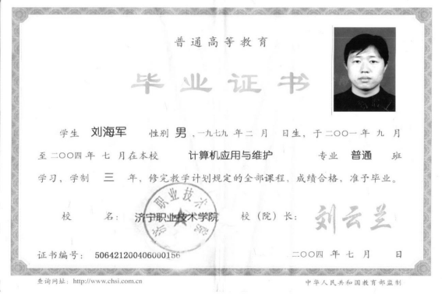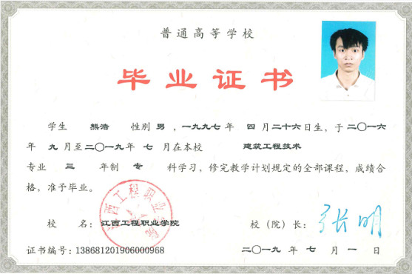  公司研发过程控制基本符合要求。 | 符合
产品和服务的设计和开发 | Q8.3 | 公司目前主要从事智能枪弹柜管理系统、智能案卷管理系统、涉案物品管理系统的研发；  查编制有《设计与开发控制程序》，文件对设计开发的全过程进行了规范化管理，以确保所设计开发的产品能满足顾客需求或期望和有关法律法规要求。  组织提供了智能枪弹柜管理系统、智能案卷管理系统、涉案物品管理系统等设计开发资料。  一、抽查涉案物品管理系统开发项目，记录了设计开发的策划、输入、输出、评审、验证和确认活动。  （一）项目立项：涉案物品管理系统《项目立项申请书》，记录了涉案物品管理系统的策划，包括了设计和开发各个阶段的评审、验证和确认活动，以及设计开发人员分工及职责，编制：刘海军，批准：聂林，日期：2021.9.14日。  序号 设计阶段 时间要求 部门 责任人  1 产品开发设计书 2021.09.15 生产部 刘海军  2 输入信息/评审 2021.09.17 生产部 刘海军  3 产品开发阶段 2021.09.20 生产部 刘海军  4 输出信息/评审 2021.10.16 生产部 刘海军  5 测试 2021.10.16 生产部 刘海军  6 设计确认报告（客户确认） 2021.10.20 营销部 杨伟  （二）设计开发的输入内容：设计内容（包括产品主要功能、性能、技术指标、主要结构等）；涉案物品管理系统流程说明书、涉案物品管理系统需求规格说明书；用户可自行设定涉案物品管理系统目录软件，操作简单，主要特点如下：  1、通电后智能物证柜上应用软件的启动时间应不大于12s。  2、用于系统分配物品存放位置，可通过办案场所管理系统控制远程开柜。  3、具备指纹识别技术开启柜门功能。当指纹仪的错误接受率为0.001%时，错误拒绝率应小于1%。  4、具备人脸对比功能。应可将智能物证柜内置摄像头采集到的人脸图像与已注册人脸图像进行比对，比对通过后，扫描二维码，应可开启相应箱门上的电控锁。  5、卷宗/物品登记：支持对案卷基本信息登记并与案件绑定，并人脸识别快速确认身份。  6、卷宗/物品入库：业务系统操作入库登记后，支持在智能案卷柜刷脸进行案卷存取。  7、卷宗/物品盘点：基于低频和超高频RFID标签规范案卷存储流程，自动盘库。  8、卷宗/物品轨迹：全程留痕。  9、卷宗/物品：申请审批。  10、风险预警：当业务办理到达设定阈值后，进行预警提醒。  依据的标准、法律法规及技术要求的主要内容：设计开发涉案物品管理系统一套，其中：  软件开发环境：Windows7旗舰版sql、SqlServer2008；编程语言：C++。 《计算机软件文档编制规范》GB/T 8567-2006、《信息技术 软件工程术语》GB/T 11457-2006、《计算机质量保证计划规范》GB/T 12504-90《计算机软件工程规范国家标准汇编》2003版、GB16796-2009安全防范报警设备安全要求和试验方法等。  设计开发输入评审记录表：评审项目：输入内容是否符合要求；设计开发产品功能和性能，产品主要功能是否符合客户要求；参考类似设计信息，是否有参考类似的原有产品款式信息、质量技术文件；  评审结果：符合，评审人：刘海军、聂林、杨亮、杨伟、周称洪等，  （三）设计开发输出清单：涉案物品管理系统说明书、涉案物品管理系统软件数据库设计说明书、涉案物品管理系统软件详细设计书、涉案物品管理系统软件程序设计源文件、涉案物品管理系统软件安装包等  设计开发输出评审记录表内容：☑设计输出是否满足设计输入要求☑设计输出是否符合规定要求☑设计输出内容的准确性  ☑各输出文件间的相容性等  评审结果：符合，评审人：刘海军、聂林、杨亮、杨伟、周称洪，日期：2021年10月10日  （四）设计开发验证：  提供了涉案物品管理系统系统的《项目测试报告》，2021.10.10日测试小组人员刘海军、杨亮等，客户代表：聂锋；利用计算机（操作系统Windows7 旗舰版）、sql、sqlServer2008，根据设计方案和详细设计中的功能业务描述进行测试用例设计，根据测试用例设计进行测试用例实现，执行测试用例，对涉案物品管理系统进行了测控和排查。测试主要项目包括测试内容:☑1.系统安装；☑2.系统卸载；☑3.移动速度自动调节功能；☑4.档案查询功能；☑5.管理平台控制功能；☑6.身份验证功能；☑7.用户管理功能；☑8.档案内容显示功能；☑9.日志记录功能；☑10.数据同步功能；......;等等  测试结论：系统运行正常。  设计开发验证结论：依据所列各项法律、法规及标准和客户技术要求上所标明的对于产品的各项要求，对新产品各项技术性能和功能进行验证，结果都已达到了设计输入要求。  编制：刘海军，批准：聂林，日期：2021.10.10日。  （五）设计开发确认：  提供了涉案物品管理系统的《设计确认报告》，2021.10.15日依据客户的项目测试报告进行了会审，结论：该涉案物品管理系统从接收客户要求，到产品设计，产品质量、性能都很好，已全部达到甚至超越了客户的各项要求，此型号涉案物品管理系统产品设计开发成功。  确认人：刘海军、聂林、杨亮、杨伟、周称洪等，确认日期2021.10.10日。  （六）设计开发更改：负责人回复暂未发生设计更改情况。后续如出现此情况，部门负责人回复将按照要求进行评审、验证、确认、批准后进行更改，经查组织按顾客技术要求进行研发，研发过程中发现的个别程序bug已及时进行了修正，修正后结果能满足技术要求。  二、抽查智能枪弹柜管理系统开发项目，记录了设计开发的策划、输入、输出、评审、验证和确认活动。  （一）项目立项：智能枪弹柜管理系统《项目立项申请书》，记录了智能枪弹柜管理系统的策划，包括了设计和开发各个阶段的评审、验证和确认活动，以及设计开发人员分工及职责，编制：刘海军，批准：聂林，日期：2021.7.5日。  序号 设计阶段 时间要求 部门 责任人  1 产品开发设计书 2021.07.05 生产部 刘海军  2 输入信息/评审 2021.07.07 生产部 刘海军  3 产品开发阶段 2021.07.10 生产部 刘海军  4 输出信息/评审 2021.08.14 生产部 刘海军  5 测试 2021.08.10 生产部 刘海军  6 设计确认报告（客户确认） 2021.08.15 营销部 杨伟  （二）设计开发的输入内容：设计内容（包括产品主要功能、性能、技术指标、主要结构等）；智能枪弹柜管理系统流程说明书、智能枪弹柜管理系统需求规格说明书；用户可自行设定智能枪弹柜管理系统软件，操作简单，主要特点如下：  1、采用独立枪锁，对每支枪支进行单独控制存取，实现枪支的独立和统一管理。  2、采用三个指纹识别仪进行三步独立登记及识别，安全级别进一步提高。  3、枪柜与弹柜分体管理，避免了弹药发生危险的可能性。  4、数据维护方便，采用mysql高效安全的数据库，支持定时自动备份功能，有取枪存枪操作日志。  5、系统配带的管理软件有声音提示功能、配合触摸屏操作的软件系统，使操作极其方便。  6、数据通过传输，也可通过网络进行加密码通讯，本公司提供数据接口。  7、联网查询取枪还枪记录、人员信息、枪支在位情况。  8、短信报警功能，采用三级短信报警功能。  9、枪支唯一ID号，识别真假枪支功能。  ......  依据的标准、法律法规及技术要求的主要内容：设计开发智能枪弹柜管理系统一套，其中：  软件开发环境：Windows7旗舰版sql、SqlServer2008；编程语言：C++。 《计算机软件文档编制规范》GB/T 8567-2006、《信息技术 软件工程术语》GB/T 11457-2006、《计算机质量保证计划规范》GB/T 12504-90《计算机软件工程规范国家标准汇编》2003版、GA 1051-2013枪支弹药专用保险柜等。  设计开发输入评审记录表：评审项目：输入内容是否符合要求；设计开发产品功能和性能，产品主要功能是否符合客户要求；参考类似设计信息，是否有参考类似的原有产品款式信息、质量技术文件；  评审结果：符合，评审人：刘海军、聂林、杨亮、杨伟、周称洪等，  （三）设计开发输出清单：智能枪弹柜管理系统说明书、智能枪弹柜管理系统软件数据库设计说明书、智能枪弹柜管理系统软件详细设计书、智能枪弹柜管理系统软件程序设计源文件、智能枪弹柜管理系统软件安装包等  设计开发输出评审记录表内容：☑设计输出是否满足设计输入要求☑设计输出是否符合规定要求☑设计输出内容的准确性  ☑各输出文件间的相容性等  评审结果：符合，评审人：刘海军、聂林、杨亮、杨伟、周称洪，日期：2021年8月12日  （四）设计开发验证：  提供了智能枪弹柜管理系统系统的《项目测试报告》，2021.8.1日测试小组人员刘海军、杨亮等，客户代表：聂锋；利用计算机（操作系统Windows7 旗舰版）、sql、sqlServer2008，根据设计方案和详细设计中的功能业务描述进行测试用例设计，根据测试用例设计进行测试用例实现，执行测试用例，对智能枪弹柜管理系统系统进行了测控和排查。测试主要项目包括测试内容:☑1.系统安装；☑2.系统卸载；☑3.人机界面要求；☑4.身份识别要求；☑5.权限管理要求；☑6.报警要求；☑7.应急开启要求；☑8.信息记录要求；☑9.联网要求；☑10.校时要求，...,等等  测试结论：系统运行正常。  设计开发验证结论：依据所列各项法律、法规及标准和客户技术要求上所标明的对于产品的各项要求，对新产品各项技术性能和功能进行验证，结果都已达到了设计输入要求。  编制：刘海军，批准：聂林，日期：2021.8.1日。  （五）设计开发确认：  提供了智能枪弹柜管理系统的《设计确认报告》，2021.8.6日依据客户的项目测试报告进行了会审，结论：该数字化管理系统从接收客户要求，到产品设计，产品质量、性能都很好，已全部达到甚至超越了客户的各项要求，此型号智能枪弹柜管理系统产品设计开发成功。  确认人：刘海军、聂林、杨亮、杨伟、周称洪等，确认日期2021.8.14日。  （六）设计开发更改：研发过程中发现的个别程序bug已及时进行了修正，修正后结果能满足技术要求。  经负责人介绍说，智能案卷管理系统、涉案物品管理系统基本一致，主要是区分在管理物证和管理安全，系统内容基本一致。  抽查其他产品（智能枪弹柜管理系统、智能案卷管理系统、涉案物品管理系统研发）开发项目与上述开发项目基本相同，均符合产品设计和开发的要求。  查看到公司取得的软件著作权专利情况，共获84项。  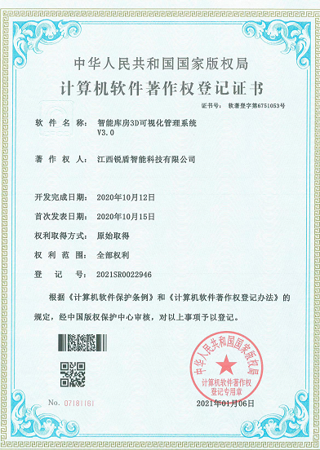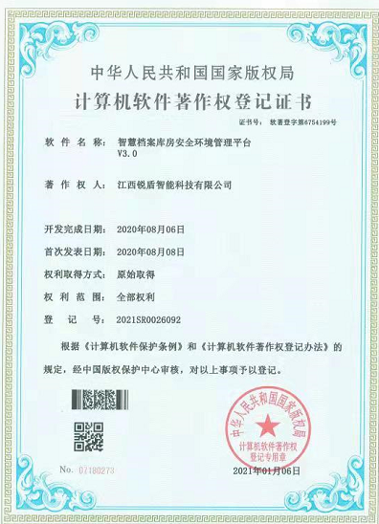  组织的设计开发控制基本符合规定的要求。 | 符合
生产和服务提供的控制 | Q8.5.1 | 公司主要从事智能密集架、手动密集架、智能书架、金库门、货架、智能枪弹柜、枪支弹药专用保险柜、随身物品柜、智能案卷管理柜、涉案物品管理柜、验枪桶、验枪柜、战术靶机、警用约束叉、防暴头盔、防弹头盔、防弹盾牌、防暴盾牌的生产。  公司规定了生产和服务的控制要求，符合企业实际和标准要求，具有可操作性。  生产负责人介绍说，公司依据已中标的标书/合同或订单，下达生产计划。接到订单后召开生产会议，进行生产、质量及管理工作协调。通过原材料检验、过程检验、成品检验等过程对产品质量、生产进度等进行监控。  一、现场查看受控条件：  1) 公司目前从事智能密集架、手动密集架、智能书架、金库门、货架、智能枪弹柜、枪支弹药专用保险柜、随身物品柜、智能案卷管理柜、涉案物品管理柜、验枪桶、验枪柜、战术靶机、警用约束叉、防暴头盔、防弹头盔、防弹盾牌、防暴盾牌的生产。  公司生产的架/柜类产品（包括智能密集架、手动密集架、智能书架、金库门、货架、智能枪弹柜、枪支弹药专用保险柜、随身物品柜、智能案卷管理柜、涉案物品管理柜、验枪桶、验枪柜）：属于金属框架结构，生产工艺流程为：下料→冲压→折弯→焊接→打磨→表面喷塑→组装→检验→包装→入库  警用产品（战术靶机、警用约束叉、防暴头盔、防弹头盔、防弹盾牌、防暴盾牌等）生产工艺流程为：原材料采购→组装→检验→包装→入库。  特殊工序是喷涂、焊接过程，提供特殊过程的《特殊过程确认单》 ，对喷涂、焊接过程的人员、机械设备、材料、控制方法、环境等方面进行了过程确认，参与识别和确认的人员有：丁燕平、何忠平、徐小明、揭新泉、杨亮等。确认日期：2021年9月13日。  通常依据客户的订单来确定需要生产以上产品的数量、规格型号、交货期，从而控制生产和销售的有序进行。  现场有：生产通知单、图纸、设备操作规程、下料(剪板)作业指导书、冲压作业指导书、折弯作业指导书、焊接作业指导书、喷涂作业指导书、装配作业指导书、检验规范，操作性较强，可以满足指导生产操作的要求。  2）提供和配置了钢卷尺、游标卡尺、钢角尺、千分尺、塞尺、涂层测厚仪等，监视和测量设备配置适宜，维护保养良好，能够满足质量特性测量需要。  3）检验活动有原材料检验、过程检验、成品的外观、规格尺寸、结构检验，能够验证过程和产品是否符合接收准则。  4）提供和配备了数控激光切割机、冲床、折弯机、剪板机、机械压力机、电焊机、二保焊机、、手动液压叉车、喷塑房、打包机、空压机、储气罐等，设备运转正常，维护保养良好，配置适宜于生产工艺过程。设备能按照生产流程摆放，摆放基本合理，车间通风良好，光线充足，车间内地面比较干净、整洁，有安全通道和灭火器，基础设施和环境能够满足生产需求。  5）生产操作人员和技术人员、管理人员以及质检员都经过了培训，能力满足要求，特种作业人员持证上岗。  6）提供了设备操作规程、生产作业指导书、专用工装等，规定了操作的步骤、方法、注意事项等，操作人员直接按要求进行控制，防止人为错误。  7)所有的产品(从原材料至成品)都必须经检验合格后方可转序、入库和交付。质检部负责产品的检验和放行，产品经过测试检验合格后方可放行和交付。  生产现场观察：  公司目前从事的是智能密集架、手动密集架、智能书架、金库门、货架、智能枪弹柜、枪支弹药专用保险柜、随身物品柜、智能案卷管理柜、涉案物品管理柜、验枪桶、验枪柜、战术靶机、警用约束叉、防暴头盔、防弹头盔、防弹盾牌、防暴盾牌的生产，主要有架/柜类产品和其他警用产品，各柜架类产品（智能密集架、手动密集架、智能书架、金库门、货架、智能枪弹柜、枪支弹药专用保险柜、随身物品柜、智能案卷管理柜、涉案物品管理柜、验枪桶、验枪柜）结构形状比较简单，都是金属框架结构，工艺相似，区别主要在于结构、功能、规格尺寸、颜色、装饰面板的不同；各警用产品（战术靶机、警用约束叉、防暴头盔、防弹头盔、防弹盾牌、防暴盾牌）购买原材料，公司进行组装生产。  下料/切割→→冲压→折弯→焊接→打磨→表面喷塑→组装→检验→包装→入库  1．下料/切割工序：  生产智能枪弹柜（1800*1000*500mm）的门板、门框，使用激光切割机，原材料（热轧钢板），下料尺寸门板1500*450*8mm；门框1600*1000*8mm；偏差小于0.2mm，自检符合要求，操作人：聂细毛。  2．冲压工序：  将密集架（规格：4500*580*2400mm）的门板（750*360*23mm），使用设备数控冲床及对应模具，进行冲压，偏差小于0.1mm，自检符合要求，操作人：聂露  3. 折弯工序：  将书架（规格：900*400*2000mm）的侧板（450*2000*50mm），使用数控折弯机进行折弯，有图纸，自检：外观、尺寸符合要求，操作人：聂小辉  4.焊接工序：  正在焊接枪支弹药专用保险柜（规格：1460*500*500mm）的柜体（侧板、后板、上下顶板），使用电焊机，设好电流电压进行焊接，自检外观、焊接牢固平整符合要求，操作人：丁燕平  正在焊接验枪桶（规格：700*900）的桶身与桶盖，使用二保焊，设好电压35V，电流300A进行焊接，自检外观、焊接牢固平整符合要求，操作人：丁美如  5.打磨工序：将验枪柜（1800*1000*500mm）的柜体进行打磨，使用打磨机，将焊缝及焊渣打磨干净，光滑整洁，自检符合要求后，流入下一工序，操作人：陈华新。  6.喷塑工序：将随身物品柜、智能案卷管理柜、涉案物品管理柜及手动密集架、货架的侧板、上下顶板等，进行喷涂，工艺重点控制参数（喷枪距离：500mm，喷枪均匀上下2遍；烘干温度：200℃、时间：50分钟），自检：外观光滑、无色差、无漏喷、无挂流、无脱漆，操作人：陈卫鹏。  7.装配工序，现场组装金库门的门锁、门把手、门墩等，工艺要求：组装后平整，无松动，无少件，开关灵活、无干涉；操作工：徐方彬。  员工李丽荣安装警用约束叉的叉头和叉杆，使用螺丝刀、蝴蝶螺丝、螺杆、垫片将叉头及叉杆锁紧，无松动，自检符合要求后流入下一工序；  另见安装防弹头盔，先将盔壳与悬挂缓冲系统各孔对应位置固定，再用使用螺杆、螺母进行扭紧，自检无松动，符合要求后流入下一工序；  8.成品检验工序：  检验防暴头盔、防暴盾牌、防弹头盔、防弹盾牌等成品，检验项目：外观要求、颜色、尺寸规格、标志等项，按检验作业指导书进行检验，检验人：习小兵  9.包装工序：正在枪弹柜、验枪桶、战术靶机的成品各部件，使用包装材料有：纸皮、气泡袋、海绵、打包带等，操作工：聂新梅；  通过现场观察以上工序操作均符合操作文件要求。  组织生产过程的控制符合标准规定的要求。 | 符合
标识和可追溯/产品防护 | Q8.5.2  Q8.5.4 | 产品标识主要通过划分区域、生产工艺记录、检验记录等进行标识，状态标识分为合格、不合格、待检等，生产加工过程中和产品监视和测量过程中有采取适当的方式对产品进行标识（含检验状态），标识有确保唯一性，当有追溯性要求时，可确保在必要时进行追溯。  原材料依据不同的类型和防护要求进行防护运输，产品运输要求包装等。  生产车间原材料分类分区放置在指定仓库、产品标识方法得当、未发现不同类型和状态产品发生混淆现象。标识和可追溯性基本符合标准要求。  产品生产过程中有采取相应的措施进行防护，以确保符合要求。防护包括标识、处置、污染控制、包装、储存、运输以及保护等。产品交工、包装及交付到预定地点期间，针对产品采取适当的防护措施，包括选择合适的搬运方法和设备、贮存场所，保持标识完整、清晰。公司有明确规定产品的防护要求。  1.公司产品采取瓦楞纸、海绵、拉伸膜及打包带的方式包装，可以防潮、防虫、防雨淋，运输时有遮盖帆布等防护措施。  2.公司产品搬运采用拖车和人工搬运，按要求进行作业，有效防护产品。  3. 查组织的生产车间、仓库地面清洁，标识清晰，通道畅通。  4.本公司产品主要防碰、日晒雨淋、潮湿、防火。  5.车间及库房有灭火器，状态良好，贮存环境适宜。  产品标识和防护管理基本符合要求。 | 符合
更改的控制 | Q8.5.6 | 对生产服务提供的更改进行必要的评审和控制，以确保稳定的符合要求。  组织保留形成文件的信息，包括有关更改评审结果、授权进行更改的人员以及根据评审所采取的必要措施。  经询问，目前无生产的变更。 | 符合
合规义务  合规性评价 | EO6.1.3  EO9.1.2 | 建立实施了合规性评价控制程序，识别了相关环境、职业健康安全合规义务。其中包括：  《金属家具通用技术条件》GB/T3325-2017  中华人民共和国安全生产法  生产安全事故报告及调查处理条例  中华人民共和国突发事件应对法  江西省消防条例  江西省安全生产条例  生产经营单位安全培训规定  江西省突发事件应急预案管理实施办法  江西省生产安全事故报告和调查处理规定  GB/T 11651-2008个体防护装备选用规范  江西省环境保护条例  ……  合规性评审时间：2021年8月10日。  参加人员：熊敏、甘增龙、杨亮、杨伟等  评价结论：从检查的结果来看，没有违反国家法律、法规及相关标准，能严格遵守国家有关环境和职业健康安全管理方面的相关规定，密切关注法律法规的变化，并适时调整，严格按体系标准执行。  已识别法律法规及其它要求的适用条款，能与环境因素、危险源相对应。  生产部、行政部根据需要随时网上获取、识别更新，并通过培训、宣传、会议等形式传达给员工和相关方，各部门如有需要随时到行政部查阅。 | 符合
监视、测量、分析和评价 | EO：9.1.1 | 管理体系目标考核按季度进行，抽查到2021年10月8日目标考核记录，经考核公司和分解各部门管理目标均已完成。  查到2021年10月8日“环境目标、指标/职业健康安全目标与管理方案及实施情况一览表”，检查考核已完成，考核人赖艳华。  查到《环境、安全检查记录》，检查项目内容涉及：  加工/办公/生活区域卫生是否清理干净，危废收集情况；操作工是否配戴劳保用品情况；设备操作工是否按设备操作规程作业；电工是否持证上岗；生产安全用电情况：用电是否有乱搭线现象？接地保护是否完好；消防设施是否完好，消防通道是否畅通等。  抽查2021年7月-11月检查结果均正常，检查人杨亮。  查到“消防器材安全检查表”，检查项目内容涉及：每半月进行检查一次，检查结果均正常。检查人习小兵。  提供2021.10.22日 三废监测报告，检测项目：废水、废气、噪声，检测机构：樟树市环境监测站，检测结果：各指标在范围内。见附件。  提供了2021年员工体检报告，抽查员工陈卫鹏、聂林、杨亮等等人员体检报告，体检结果：合格。  公司经营能遵守相关的法律法规，没有违反环境、职业健康安全法律法规现象，近期没有发生环境与职业健康安全的事故。  未有上级主管部门的监督检查。 | 符合
环境和职业健康安全运行控制 | EO8.1 | 1、编制与环境、安全体系运行控制有关的文件，有运行控制程序、废弃物控制程序、危险废物管理制度、噪声控制程序、消防控制程序、劳动防护用品控制程序、化学品油品控制程序、资源能源控制程序、应急准备和响应控制程序、化学品储存使用管理办法、生产车间噪声控制作业指导书、生产生活固废垃圾处理/利用作业指导书、员工职业健康及劳动保护管理规定、应急预案等。  查看到2016年12月31日《樟树市人民政府关于同意对江西金都保险设备集团有限公司企业集团组建暨综合性建设等27个项目进行竣工环境保护验收备案的批复》文件，27个项目包含有江西德沃箱柜制造有限公司。未见江西德沃箱柜制造有限公司的环境批复、及环境影响评价表/书；介绍说，因江西德沃箱柜制造有限公司人员更替，未能找到早期相关文件。  2、废水管控：  企业无工业废水外排，主要是厂区生活废水，生活污水经污水处理设施处理后排入园区污水管网。  3、废气管控：  企业废气主要是加热炉废气、喷涂粉尘及无组织废气；  加热炉产生的废气采用旋风除尘处理后，经高空排气筒排放；  喷塑工序喷涂室内产生的粉末涂料粉尘采用旋风除尘器+圆筒形过滤装置过滤（其作用相当于布袋除尘器），对喷塑废气粉尘进行处理，塑粉回收利用再生产，未回收到的粉尘为无组织排放；  焊接工序会产生焊接烟尘，呈无组织形式排放，车间通风良好，员工佩带口罩、手套、防护目镜等防护用品进行防护。  员工佩带防护用品作业防护处理。  4、噪声管控：  噪声主要是机械设备运行时产生的，主要设备有风机、剪切机、冲床、折弯机等机械设备；采取合理布局、厂房内操作和选用低噪声的设备和工具，同时加强设备的检查和维保，确保机械设备在正常工况下运行，员工按要求佩带手套、耳塞等相关防护用品作业；其他工序基本无高噪声设备。  5、固废管控：  公司建立一般固体废弃物的分类标准及管理规定；  生产过程中的一般固废，主要是冷轧钢板、热轧钢板等下料、冲压工序的边角料、废边角料、废金属屑、废焊头、废塑粉、废包装材料、废含油抹布/手套、空油桶和生活垃圾等，  生产过程中原料产品的包装袋，由生产厂家回收利用，不外排。  布袋除尘器回收塑粉回用于生产。  生产过程中的危废：车间含油抹布，废塑粉等，单独存放。含油抹布少量，按要求采取在焚烧炉中直接焚烧处理；废塑粉供应商回收处理。  办公固废主要是墨盒硒鼓等办公危废，由行政部统一处理，一般是交供应商回收，其他固废及生活垃圾放在门口垃圾桶由环卫部门统一处理。  完成情况：于2021年7月至2021年11月每月环境安全检查中对生产车间固体废弃物排控制检查，符合要求。  提供2021.10.22日 三废监测报告，检测项目：废水、废气、噪声，检测机构：樟树市环境监测站，检测结果：各指标在范围内。见附件。  6、能源资源管控：  生产过程注意节水、节电、节约钢材等，人走关闭设备和照明开关，现场未发现有漏水和浪费电能的现象。  7、产品生命周期的环境管控：  公司从工艺设计和采购产品时已考虑了产品的环保性（包括其包装），生产过程中，严格按照环保等管理制度实施，控制好辅助材料的用量，避免浪费，生命周期终了时钢板等还可以回收再利用。  8、潜在火灾管控：  公司生产车间和办公区域配备了灭火器、消防栓，均符合要求。  9、安全防护：  提供各岗位职业病危害告知书，公司给员工发放手套、口罩、耳塞、工作服、护目镜等劳保用品。  10、能提供防止员工意外伤害加重的急救药品如创可贴、杀菌药水等。  11、为主要长期员工上社保，查见了交款证明。  12、为环境和职业健康安全管理体系运行提供了财务支持，查近一年度用于环保、安全资金投入约21.6万余元，主要是垃圾处理、环保设施、消防设备、社保劳保用品、安全教育培训等。  13、员工饮用水为纯净水通过饮水机饮用。  14、固体废弃物分类管理，可回收废物交废品收购单位回收；不可回收废弃物，由环卫部门负责处理。  生产部已经按照体系的要求进行策划控制。  巡查办公区、厂区：  企业生产地址位于江西省宜春市樟树市观上镇潭埠丹阳路西侧，公司四周是其他企业，无重大敏感区，主要使用了1栋厂房，根据体系运行的需要设置了生产区、办公区。  按公司要求人走关灯，办公室内电脑要求人走后电源切断。  办公室内主要是电的使用，电器有漏电保护器，经常对电路、电源进行检查，没有露电现象发生。  现场巡视办公区域灭火器正常，电线、电气插座完整，未见破损，温度适宜空调未开启。  查看各办公区域电脑，空调等办公设施齐全，用电规范，无临时线使用。办公区卫生保持较好，管理较好，无废水乱排现象，无浪费水电现象。  办公区域、配置了消防器材、粉灭火器，查看指针在绿区，有效。  办公区域均有固废分类垃圾篓，未发现乱存放废纸、废电池、硒鼓等情况。  厂区有配电室一个，有配电重地标识，未发现安全隐患。配电室，配有绝缘手套、绝缘鞋、高压验电笔、安全帽，内部配有灭火器，处于有效状态。  巡查生产车间：  涉及到的重要环境因素主要是：潜在火灾、粉尘/废气排放、固废排放、噪音排放等。  涉及到的不可接受风险主要是：火灾，触电、粉尘（吸入性）伤害、噪声伤害、机械伤害等。  各工序设备操作，建立了《操作规程》，提出了相关操作安全注意事项要求；建立了当心触电、小心火灾、禁止吸烟等安全警示标识，张贴有消防疏散平面图。  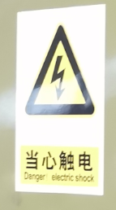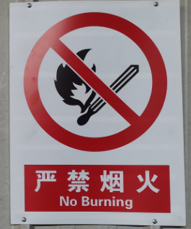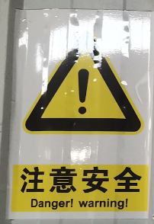  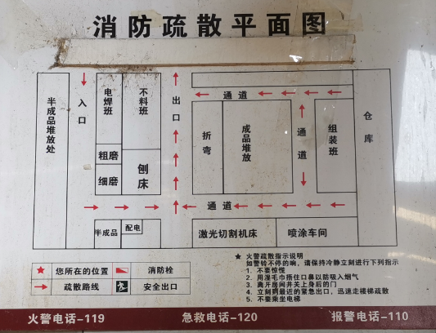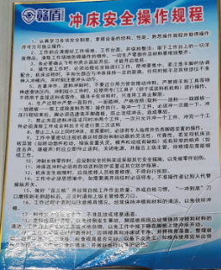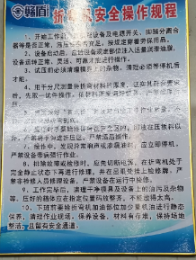  各消防器材处于有效状态。  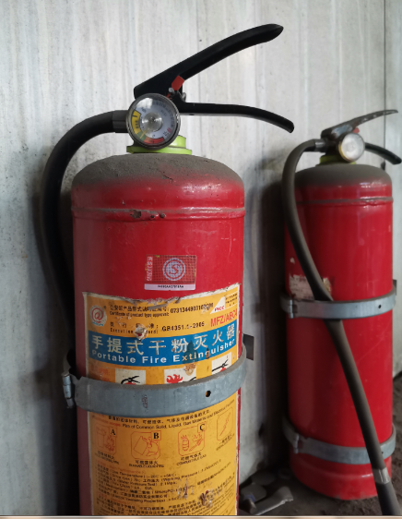  查看各工序设备运转正常，人员操作方法合理，并佩带要相应的防护措施等。操作人员佩带工作服、手套、护目镜、耳塞等安全防护用品。  固体废弃物主要来源于原材料的包装物和生产过程的边角料、焊接废料，各自分类集中收集，回收外售；生产过程产生的不合格废品回收外售，生产垃圾由相关部门处理。  噪声源主要来源于冲压机、剪板机、折弯机等设备，高噪声设备安装在厂房内部，安装了减震装置，消音器等，噪音影响不大。  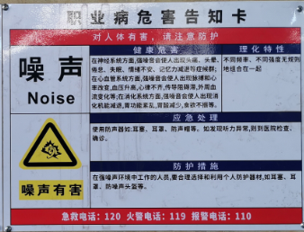  焊接工序，主要是对各部件如门板筋点焊碰焊加固作业等，会产生少量的焊接烟尘。通过车间通风排放到车间外，员工未按要求正确佩带防护用品（护目镜、口罩等），不符合要求，开出不符合项，要求改善。  现场查看二氧化碳气瓶存放区域，摆放整齐，气瓶竖直放置，但未按要求进行防倒固定，存在安全隐患，开出不符合项，要求改善。  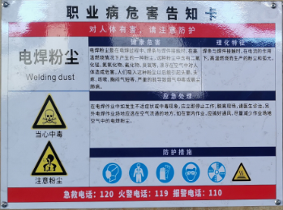  加热炉使用电力加热，加装有除尘器，运转正常。设有隔离防护，产品使用导轨自动进出加热炉内。  喷涂工序，张贴职业病危害告知卡，喷塑人员配戴有手套、工作服、防毒口罩等防护用品；喷涂室内产生的粉末涂料粉尘采用旋风除尘器+圆筒形过滤装置过滤（其作用相当于布袋除尘器），对喷塑废气粉尘进行处理，塑粉回收利用再生产，未回收到的粉尘为无组织排放。  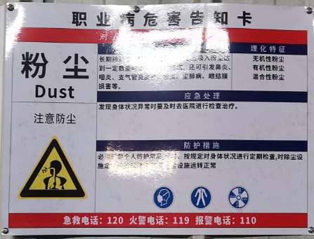  冲压、折弯、工序观察到操作工技巧熟练使用，经询问知道一定的安全防护及应急知识，穿戴了防护用品如工作服、手套、口罩、耳塞等，符合要求。  现场电线布线合理，电线均处于完好状态，电路开关完好。部分区域发现有配电箱的门处于打开状态，存在火灾、触电等安全隐患，现场同企业进行了交流改善。  查看原材料仓库、成品仓库摆放整齐，张贴了相应物料状态标识；  巡查化学品存放区域，发现堆放有塑粉，单独隔离存放，有相关的MSDS及风险告知，物料摆放整齐，符合要求。  巡查危废仓库，堆放有废塑粉等，单独存放，介绍说供应商每次送货时回收之前的废塑粉。  配电室门口设有防鼠挡板，配有绝缘手套、绝缘鞋、高压验电笔、安全帽，配有灭火器，处于有效状态。  各员工使用手持电动工具时先检查有无电线裸露等安全隐患。  车间内各存在坠落风险区域，设有隔离护栏进行防护。  生产车间内现场电线布线合理，电线均处于完好状态，设备有接地及保护装置，控制柜及漏电保护器状态良好。  车间现场在环保和职业健康安全防护方面的控制管理基本有效，但需加强对气瓶固定的管理。 | 不符合
应急准备和响应 | EO8.2 | 编制了《应急准备和响应程序》，建立了火灾、触电、机械伤害等应急预案，由生产部组织演练，提供了应急预案演习记录，  查火灾应急演练记录，演练时间 2021年9月5日  负责人：聂林  参加人：全体员工（生产部、行政部、供销部、质检部）  演练的效果  1、组织指挥有序，项目岗位配合较好，达到了预定目标，演练的效果较好。  2、人员的速度较快，及时按照预定方案对事故处理人员进行保护。  3、各参训人员着装整齐，装备佩戴完整，精神饱满。  4、处理事故得当，速度较快，分工明确，能各负其责  演练达到了目的。有效。  再查2021年9月4日触电应急演练记录，情况基本同上。  查看到公司有制定环境风险的防范制度和突发事故应急预案、建立了公司治污设施台账等，现场查看各除尘设施、集气设备、消防设施等处于有效状态。  上述演习后进行了评价，应急预案不需要修订。符合要求。  自体系运行以来尚未发生紧急情况。 | 符合

说明：不符合标注N

